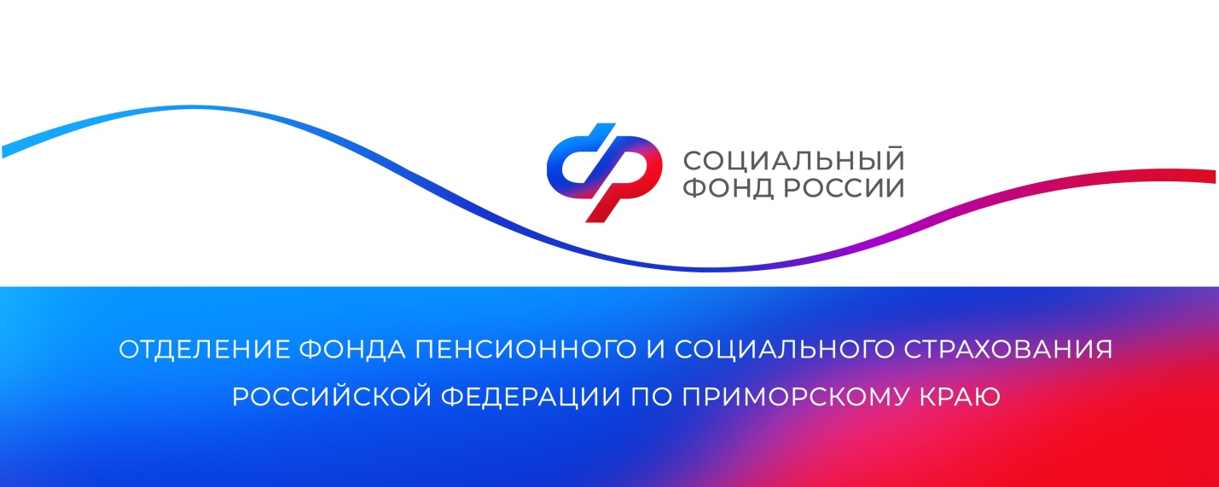

**В Приморье пособие по беременности и родам с начала 2024 года получили более 8 тысяч работающих женщин**

*С начала года Отделение Социального фонда России по Приморскому краю выплатило пособие по беременности и родам 8 140 трудоустроенным жительницам региона. На эти цели было направлено 1,5 миллиарда рублей.*

Работающие женщины, родившие или усыновившие малыша в возрасте до 3 месяцев, получают выплату в размере 100% среднего заработка за те два года, которые предшествовали отпуску по беременности и родам. Если в эти два года женщина находилась в отпуске по беременности и родам или ухаживала за ребенком, то соответствующие календарные годы по ее заявлению могут быть заменены предшествующими годами при условии, что при этом размер пособия увеличится.

Основанием для назначения пособия служит электронный листок нетрудоспособности, который открывают в женской консультации на сроке 30 недель беременности. Отпуск по беременности и родам обычно длится 140 дней: 70 дней до родов и 70 дней после, а при родах с осложнениями — до 156 дней. В случае многоплодной беременности продолжительность отпуска увеличивается до 194 дней.

«Стоит отметить, что только мама может получить данную выплату. В этом году в Приморье минимальный размер пособия по беременности и родам за 140 календарных дней составляет 106 278 рублей, максимальный — 783 707 рублей (при отпуске 194 дня). Все зависит от уровня сложности родов. Например, если роды были с осложнениями или при рождении близнецов, то размер пособия увеличивается, а период отпуска по беременности продлевается», — рассказала руководитель Отделения СФР по Приморскому краю **Александра Вовченко**.

Право на пособие также имеют мамы-индивидуальные предприниматели, вступившие в добровольные правоотношения с Отделением СФР по Приморскому краю по обязательному социальному страхованию на случай временной нетрудоспособности и в связи с материнством. Страховое обеспечение предоставляется в случае, если в прошлом году предпринимателем были в полном объеме внесены страховые взносы.

Если женщина уволена в связи с ликвидацией организации и Центр занятости признал ее безработной в течение года, она тоже может претендовать на пособие. Для этого ей нужно подать заявление на портале Госуслуг или обратиться в клиентскую службу Отделения СФР по Приморскому краю не позднее 6 месяцев со дня окончания отпуска по беременности и родам.

Получить дополнительную информацию можно по номеру телефона единого контакт-центра: 8 800 100 00 01 (звонок бесплатный, режим работы: пн-чт 8:30-17:30, пт 8:30-16:15) и в аккаунтах Отделения фонда по Приморскому краю в социальных сетях — [ВКонтакте](https://vk.com/sfr_primorsky) и [Одноклассники](https://ok.ru/sfr.primorsky).

*Пресс-служба Отделения Социального фонда России по Приморскому краю*